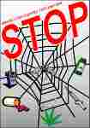
Возможно, ты уже слышал о наркотиках, видел молодых людей, юношей и девушек, сидящих у подъездов с тоскливыми глазами. Они носят одежду с длинными рукавами, чтобы не показывать следы от уколов, прячут глаза, чтобы никто не видел их зрачков. Свою судьбу ты решаешь сам, но, если ты выбираешь наркотик, знай, что он может сделать с тобой.
Пробуя или принимая наркотик, никто из людей не желает себе вреда. Для большинства это лишь любопытный эксперимент со своим сознанием, который в любой момент можно прекратить.
Но в своих играх с разумом можно зайти слишком далеко, и когда захочешь остановиться, можешь не найти дорогу назад.

В чем опасность наркотика?

- ты попадаешь в психическую и физическую зависимость от них
- ты можешь заразиться вирусами: иммунодефицита человека (ВИЧ), гепатитов В и С
- ты можешь умереть от передозировки
- ты можешь оказаться за чертой общества и принести много страданий себе, своим родным и друзьям
- твоя жизнь становится подчинена наркотику, ты превращаешься в его раба

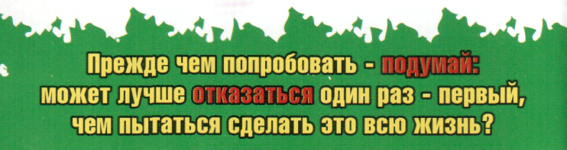

Не отнимай у себя завтра.
Все в твоих руках.
Родители, Друзья, Любовь, Радость, Мир, Здоровье, Успех,
…Жизнь

Ты хочешь все это потерять?

Запомни:

• даже разовое употребление наркотика может существенно отразиться на здоровье, привести к ухудшению внешнего вида (бледность, ломкость ногтей, выпадение волос, ослабление половых функций);
• употребление наркотиков требует огромных денег: на героин в сутки уходит не меньше 50 долларов, на кокаин - более ста;
• ни один из существующих сегодня методов лечения наркомании не обеспечивает полного избавления от наркотической зависимости;
• лечение наркомании стоит очень дорого. Цена проведения дезинтоксикации в частных клиниках не опускается ниже полутора тысяч долларов. Не говоря уже о последующих этапах лечения. Стоимость лечения в государственных клиниках в два-три раза дешевле, но и это, согласитесь, не малые деньги.

Мифология современности

Миф 1: От очередного употребления наркотика всегда можно отказаться.
Факт: Отказаться можно только один раз - первый. Даже однократное потребление наркотика (особенно синтетического, а они, как правило, наиболее дешевые, а значит, наиболее доступны) приводит к зависимости.
Миф 2: Наркотики дают ни с чем не сравнимое ощущение удовольствия.
Факт: Ощущение кайфа не возникает после первой таблетки или инъекции. Напротив, как и при выкуривании первой сигареты, - тошнота, рвота, головокружение и т. д. Более того, эйфория третьей-четвертой дозы быстро исчезает и в дальнейшем наркотики принимают, чтобы снять мучительное, болезненное ощущение (ломку) и просто просуществовать еще один день.
Миф 3: Наркотики бывают «легкими» и «тяжелыми». Травка - «легкий» наркотик, не вызывающий привыкания.
Факт: Все наркотики вызывают привыкание. Любой наркотик убивает, это только вопрос времени.
Миф 4: Талантливые люди принимают наркотики, чтобы получить приток вдохновения.
Факт: Те, кто это делал, долго не жили. А история пока не припомнит бессмертных произведений искусства, созданных под «кайфом».
Миф 5: Наркоманами становятся только слабые и безвольные.
Факт: Зависимость от наркотиков - это заболевание и, как и любое заболевание, оно не имеет отношения к силе воли.
Миф 6: Если наркотики не вводить в вену, привыкания не будет.
Факт: Любой способ потребления наркотиков приводит к зависимости. Существует закон дозы: с меньших доз человек переходит на большие, с менее сильных веществ - на более сильные. Это закон без исключений.

ДОРОГОЙ ДРУГ !

Если у тебя неприятности, проблемы, которые, как тебе кажется, решить невозможно, а рядом с тобой приятели, утверждающие, что излечение от жизненных проблем можно найти — стоит сделать всего-навсего один укол.
НЕ ВЕРЬ !

Если с тобой это случится, самостоятельно вернуться к здоровому состоянию невозможно в принципе.

Могут встретиться профессиональные «сажатели на иглу», обучающие, в том числе, как обмануть родственников добыть деньги и скрыть признаки употребление наркотиков. Если не хочешь закончить свой век в двадцать с небольшим

Каждый наркоман вовлекает в процесс употребление 6-12 человек. Имей в виду, их интересует твой кошелёк, твоя судьба им безразлична.

Наркотик—это ЯД!

Наркотики - ЗЛО, способное лишить тебя будущего и принести много горя твоим близким.

Мы желаем тебе никогда не узнать, что это такое на собственном опыте.

Я выбираю ЖИЗНЬ !
Я выбираю ЖИЗНЬ !

Памятка для подростка

